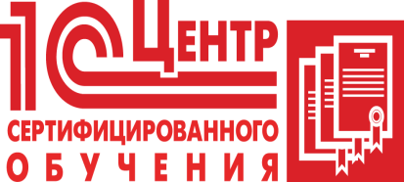
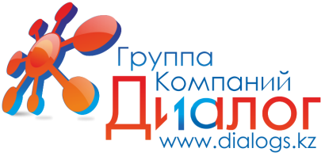

Применение программного продукта 1С:Предприятие 8. «Зарплата и управление персоналом для Казахстана» для кадрового учета и расчета заработной платы.
Курс предназначен: для пользователей, желающих вести учет в типовой конфигурации «Зарплата и управление персоналом для Казахстана».
Цель обучения: освоение пользовательских режимов конфигурации «Зарплата и управление персоналом для Казахстана», отработка навыков реализации пользовательских задач штатными средствами конфигурации, получение навыков ведения учета в типовой конфигурации «Зарплата и управление персоналом для Казахстана 2.0».
Краткое содержание курса:
- Основы работы с конфигурацией: основные механизмы работы конфигурации,
работа со справочниками, документами и журналами документов, работа с отчетами.
- Практическое применение конфигурации: ввод справочной информации, учетная политика по персоналу, учет отработанного времени.
- Управленческий учет: планирование потребностей в персонале, планирование занятости и отпусков, движение персонала.
- Расчет и учет заработной платы: регламентированный кадровый учет, штатное расписание организаций.
- Ведение воинского учета.
- Регистрация движения работников организаций.
- Расчет регламентированной зарплаты.
- Формы оплаты труда: классификация начислений регламентированной зарплаты, классификация удержаний регламентированной зарплаты, ввод данных о плановых начислениях, ввод данных о плановых удержаниях работников организации, ввод дополнительных сведений о начислениях и удержаниях.
- Расчет средней заработной платы.
- Начисление заработной платы.
- Расчет регламентированных законодательством налогов, взносов и отчислений.
- Выплата регламентированной зарплаты.
- Отражение результатов расчета в учете.
- Отчетность по регламентированной зарплате.

По окончании семинара: Вы получите Сертификат о прослушивании семинара.
Продолжительность семинара: 42 академических часа, которые засчитываются в счет повышения квалификации бухгалтеров.

За дополнительной информацией обращаться:
Телефон/факс: +7 (727) 352-73-77, 983-18-25, 390-22-11,
Контакты: + 7 (707) 429-23-17
e-mail: cso@dialogs.kz Сайт: www.dialogs.kz

